Практическое занятие №17.2

Тема: Составление программ с использование GUI Tkinter в PyCharm Communiti , изучение модуля OS.

Цель: Закрепить усвоенные знания, понятия, Алгоритмы, основные принципы составления программ, приобрести навыки составления программ с использованием GUT Tkinter в IDE PyCharm Community, изучить возможности модуля OS.

Постановка задач:

1. Получение ввода от пользователя:

- Программа должна предоставить пользователю текстовое поле для ввода слова.

- Пользователь должен иметь возможность ввести любое слово.

2. Обработка введенного слова:

- Программа должна принять введенное слово и подготовить его для создания рамки.

- Необходимо проверить корректность ввода (например, наличие только букв или цифр).

3. Создание рамки вокруг слова:

- Программа должна построить рамку вокруг введенного слова.

- Рамка должна состоять из горизонтальной линии сверху и снизу слова, а также вертикальных линий по бокам.

4. Отображение результата:

- Результат, то есть слово с рамкой вокруг него, должен быть отображен пользователю.

- Результат может быть выведен под текстовым полем или в отдельном окне.

5. Возможность повторного использования:

- После отображения результата пользователю должна быть предоставлена возможность ввода нового слова и создания для него рамки.

- Программа должна быть готова к многократному использованию.

6. Обработка ошибок:

- Программа должна обрабатывать возможные ошибки, такие как некорректный ввод пользователя или некорректное отображение рамки вокруг слова.

7. Интерфейс пользователя:

- Важно, чтобы интерфейс программы был интуитивно понятен и удобен для пользователя.

- Элементы управления (текстовое поле, кнопка) должны быть легко доступны.

Текст программы:

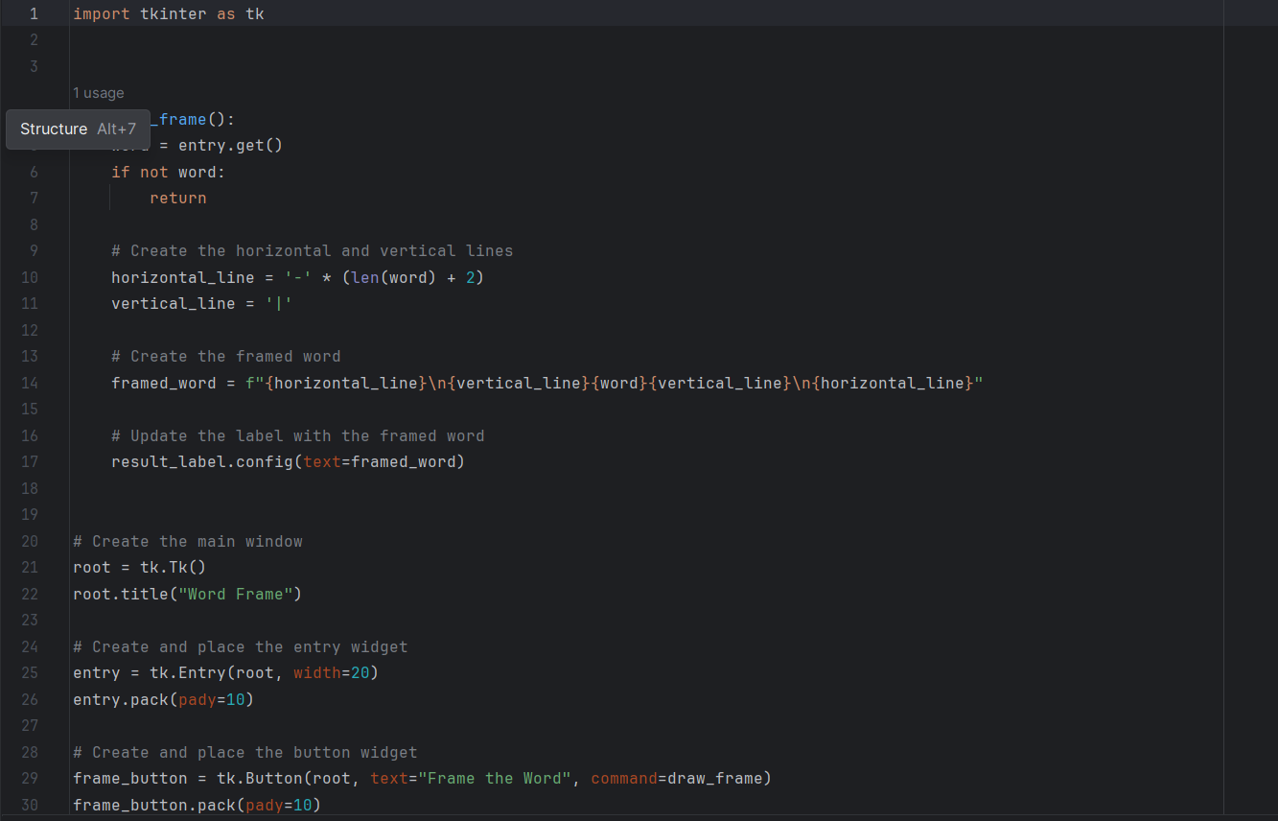

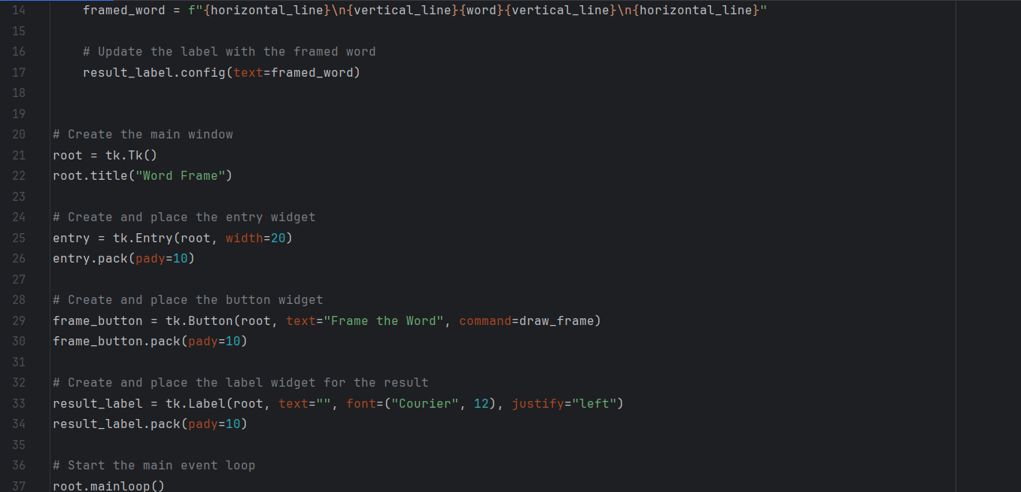

Протокол работы программы:

1. Пользователь открывает окно приложения "Word Frame".

2. Вводит слово в текстовое поле.

3. Нажимает кнопку "Frame the Word".

4. Программа берет введенное слово и создает рамку вокруг него, состоящую из горизонтальной линии сверху и снизу, и вертикальных линий по бокам.

5. Результат с рамкой вокруг слова отображается под кнопкой в виде текста.

6. Пользователь может повторить процесс, вводя новые слова и создавая для них рамки.

Вывод: Закрепила усвоенные знания, понятия, Алгоритмы, основные принципы составления программ, приобрела навыки составления программ с использованием GUT Tkinter в IDE PyCharm Community, изучила возможности модуля OS.